Paperzh Reading Skill

低温空化综述分析报告
Flash 模式
Thermal inertial competition in cryogenic cavitation of a staged Venturi valve
Zhao, Lin, Qiao (fictional demonstration authors)
Synthetic Demonstration Paper · 2026 · Not a real publication
本报告定位：虚构示例速读版本：用于展示批量阅读卡片、漏洞审查、场景边界和概念量化检查；不对应真实论文，不可作为文献引用。

证据约定：“论文明确”表示正文、图表或表格直接给出；“直接观察”表示从提供的 PDF 图表读取；“合理推断”表示基于论文证据链的审阅判断；“无法确定”表示论文或提供材料没有交代，不能补写成事实。

1. 一分钟研究卡
一句话结论：这篇虚构研究提出一种面向 Cryo-X 工质的分级 Venturi 阀，并声称通过热状态调节与分级压降协同，使空化从高频局部闪蒸转为可控的低幅波动。
问题 | Flash 判断
Why | 低温阀内热力学降温和局部压降共同引发空化，传统只看入口压力的控制策略难以解释中间开度的风险峰值。
What | Cryo-X 虚构低温工质；6 mm 喉部的两级 Venturi 阀；入口压力 0.4–0.8 MPa、温度 72–86 K、质量流量 0.12–0.22 kg/s。
How | 高速可视化、动态压力、壁面温度和 HRM reduced-order model；比较 50%、70%、90% 阀开度与单级/分级压降。
Result | 70% 开度的峰值汽相代理指标为 0.92，明显高于 50% 的 0.28 和 90% 的 0.64；分级压降将峰值代理指标从 0.82 降至 0.36，效率下降 1.8%。
New | 研究价值在于提出“中间开度风险峰值 + 分级压降”的联合控制假设，而不是单纯增加入口压力。
Use | 可借鉴实验同步诊断和控制变量设计；不能把代理指标、转折温度或收益比例直接迁移到真实工质。

2. 关键结果卡片
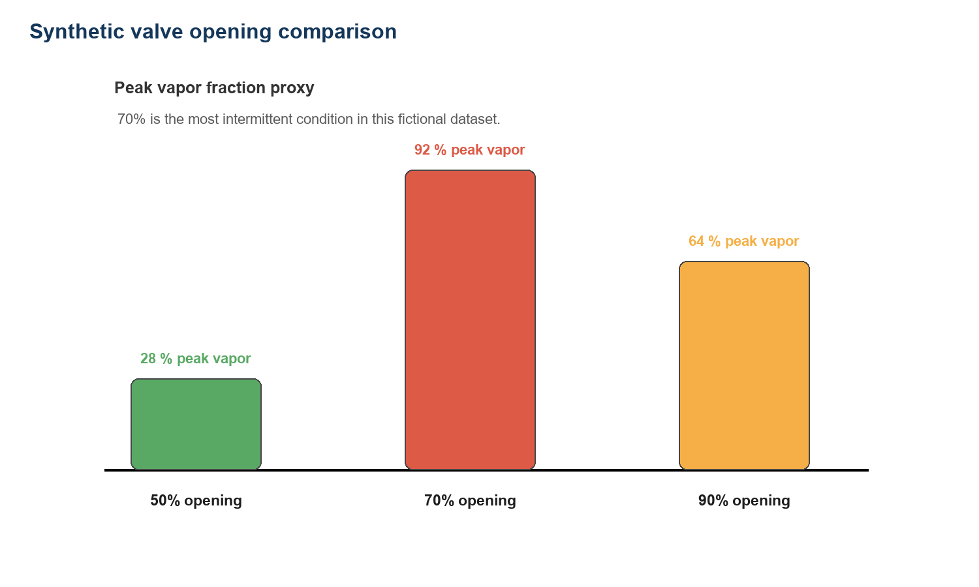
图 1 虚构阀开度比较。图形和数值均为本次演示自制，不对应真实文献。
观察量 | 虚构结果 | 可解释范围
热状态转折 | 78 K 附近出现波动频率拐点。 | 只支持该装置与 Cryo-X 的局部趋势。
压力谱 | 70% 开度主频 1.6 kHz，90% 为 1.1 kHz。 | 需要明确采样率、窗函数和重复性。
分级压降 | 峰值汽相代理指标降低 56%，效率下降 1.8%。 | 控制收益与性能代价必须成对报告。

3. 研究漏洞
类别 | 审阅判断 | 影响
确认的材料限制 | 只研究一个阀体和一个 Cryo-X 工质，没有真实工质或第二种几何的外部验证。 | 影响外推性。
未验证假设 | HRM 松弛时间由单一拟合式给出，没有独立实验标定。 | 影响机制和可复现性。
信息未提供 | 没有报告温度传感器响应、图像阈值、重复试验和网格独立性。 | 影响不确定度判断。
逻辑风险 | 把峰值汽相代理指标下降解释为“侵蚀风险下降”，但没有材料损伤试验。 | 影响因果解释。

4. 工质 工况 边界条件
维度 | 可直接适用 | 需要验证后适用 | 不能直接外推
工质 | Cryo-X 的相近热状态与物性范围。 | LN2、LOX、LH2 等真实工质。 | 把虚构代理指标当作真实侵蚀或安全阈值。
工况 | 0.4–0.8 MPa、72–86 K、0.12–0.22 kg/s。 | 更高过冷度、近临界区、快速启停。 | 稳态结果覆盖阀冲击和事故瞬态。
几何 | 同类两级 Venturi 阀、相近尺度。 | 泵、诱导轮、孔板和不同喉部尺度。 | 把 70% 风险峰值视为所有阀门规律。

5. 核心概念量化检查
概念 | 指标链 | 判断
热缓冲 | Theta = cp ΔT / hfg → 温降和汽相代理指标。 | 已有可计算指标，但物性和测量不确定度未闭合。
主导机制 | 灵敏度比 Sthermal / Sinertial → 频率与温降变化。 | 有操作性定义，但没有统计置信区间。
可控空化 | 峰值汽相、压力谱和效率代价。 | “可控”已部分量化，缺少侵蚀和寿命证据。

6. 下一步
优先级 | 动作 | 决策标准
P0 | 独立测量 Cryo-X 物性与 HRM 松弛时间，并报告温度/压力同步不确定度。 | 若机制指标随误差范围改变，降级结论。
P1 | 使用第二种工质和第二种喉部尺度复现实验。 | 判断风险峰值是结构特异还是可迁移。
P2 | 增加材料侵蚀与长时运行试验。 | 把汽相代理指标连接到真实损伤。

证据位置与质量说明
主要证据来自提供的 19 页 PDF：摘要与引言（pp. 1–2）、热力学与分区模型（pp. 3–5）、实验与诊断（pp. 6–8）、数值模型与验证（pp. 9–11）、工程控制（pp. 12–15）、综合讨论与未来方向（pp. 15–19）。图表编号均沿用论文编号。
本次独立核对：PDF 元数据、全文文本、页面渲染、关键图表页面和表格内容。未独立复算论文引用文献的全部实验或数值结果，也未重新运行其模型；因此涉及跨论文的真实性与可重复性判断，应视为基于该综述提供证据的审阅结论。

